PV 09/04 Réunion transformateurs fromagers

Objectifs de la réunion
- Par l’échange avec les acteurs définir des enjeux principaux rencontrés sur le terrain ;
- Développer en co-construction des actions de réponse à ses enjeux ;
- Prioriser les actions par vote.

Présence à la réunion
Responsable entreprise présent (Provinces) en présentiel : Mr. Cloots (Nam.);
Responsables entreprise participant·e·s (Provinces) en distanciel : Mrs. Delbecq (Hain.), Mr. Hex (Lim.), Mr Claeys (Fl.Or.) ;

4 votant·e·s (1 par entreprise).

Conseiller technique Awé et Chargé de Mission SoCoPro asbl : Cyril Régibeau, Nicolas Marchal avec Simon Rasseaux (en tant que stagiaire)

Résultats de la réunion
Voici ci-dessous le tableau des résultats du vote de la réunion avec les fromageries du 09/04/25 (Niveau de priorisation : 3 fort, 2 moyen, 1 faible) :
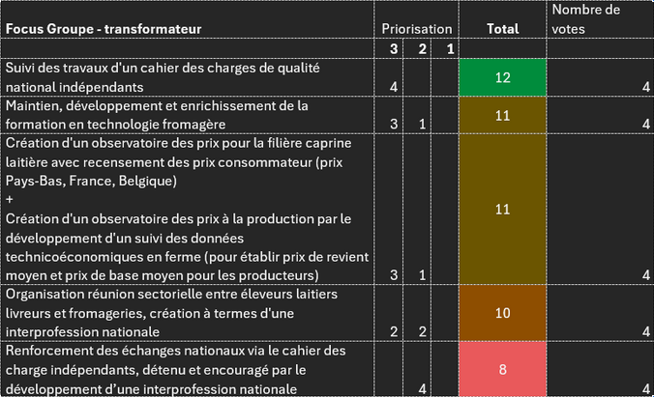

Déroulement de la réunion
- Présentation des objectifs et du déroulement de la soirée par les chargés de mission et le stagiaire.
- Brève présentation contextuelle sur l’état de la production caprine en Belgique, en France et aux Pay-Bas ainsi qu’à l’échelle mondiale (cf. diaporama ci-joint).
- Tour de table de présentation des acteur·rice·s.
- Plusieurs tours de table (avec échange libre mais avec intervention temporellement limité) sur les enjeux et possible actions de réponses à ces enjeux.
- Vote (cf. Résultats plus haut). Conclusion avec présentation des résultats.

